Дистанционное
задание для учащихся ДПТ. 1год обучения.

ФИО педагога: Баженова Антонина Андреевна
Программа: декоративно – прикладное творчество
Объединение: декоративно – прикладное творчество
Дата занятия по рабочей программе: 10.11.2020 г. 12.11.2020г.

Тема занятия: работа с пластилином «лепка из пластилина – зоопарк»
Задание: Мы с вами будем лепить зоопарк. Начнём лепить слоника, а затем вспомним кто живёт в зоопарке. Сделаем клетки для хищников. Узнаем кто чем питается. Выучим загадки о животных. Узнаем кто из животных хищник, а то травоядное животное. То занесён в «Красную книгу», кого нужно беречь.
Материалы: пластилин.
Данная поделка не особо сложна в выполнении, при этом дети развивают мелкую моторику и изучают формы разных размеров.
Пошаговая инструкция лепки слоника
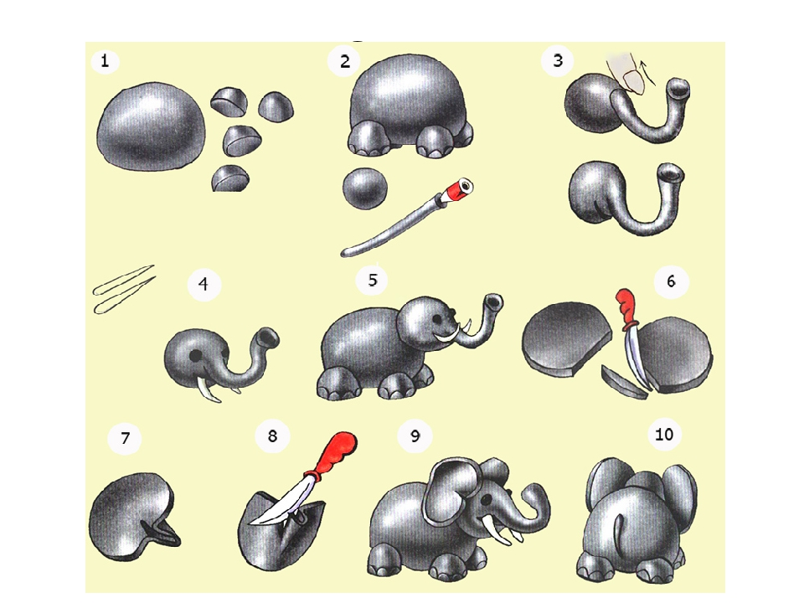
Для работы необходимо: пластилин черного и белого цветов. Взять по половине бруска обоих цветов и смешать.
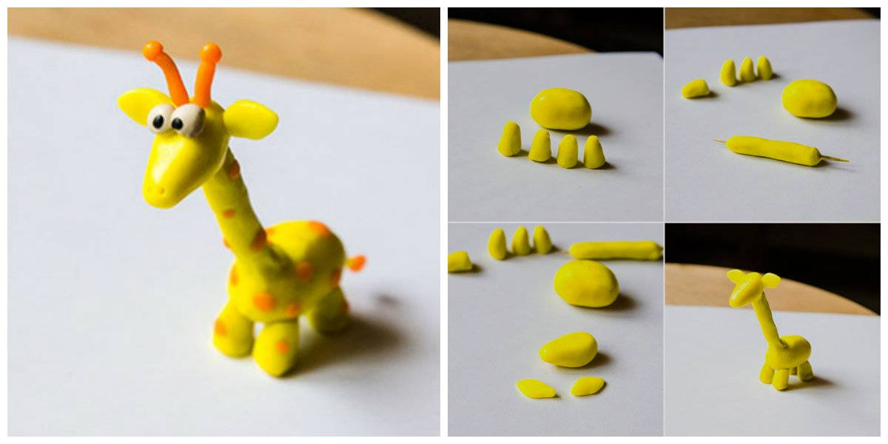
Подумайте: какого цвета взят пластилин и как оформить жирафика.

Хороших вам поделок!

